Při plánování kuchyně nezapomínejte na základní ergonomická pravidla
Plánování nové kuchyně je zábava, ale jedině v případě, když se řídíme praktickými radami odborníků. Proto navrhujeme moderní kuchyň podle zásad ergonomie. Co to znamená v praxi? Uspořádání jednotlivých pracovních zón v kuchyni tak, aby se nám v ní dobře pracovalo a měli jsme vše důležité po ruce.
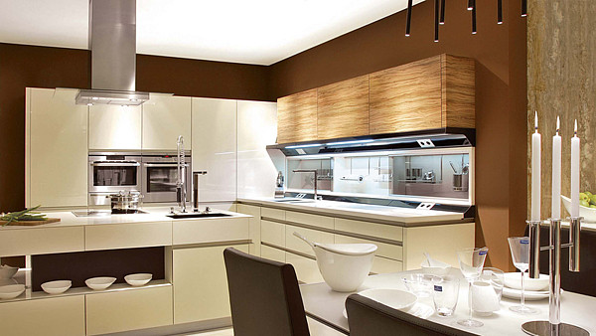
Kuchyně LUXURY, v tomto případě s dispozicí do písmene L s ostrůvkem, propojená s jídelnou a obývákem. Akrylátová dvířka v barvě alabastr doplněná dřevinou oliva a pracovní deskou Polyston Crystalic.
FOTO: SYKORA HOME
Nejdříve si přesně místnost proměříme a načrtneme. To znamená, že změříme výšku od podlahy ke stropu, vzdálenost mezi stěnami a od rohů místnosti ke dveřím. Označíme si také umístění radiátorů, trubek a dalších výčnělků ve zdi. Změříme velikost dveří a oken od podlahy, od stropu i od rohů místnosti tak, aby se daly plně otevírat. Jestli chceme dát skříňku pod okno, měla by být vzdálenost mezi podlahou a oknem nejméně 90 až 105 cm.
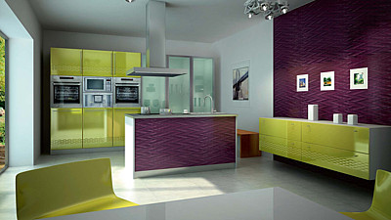
Kombinace fialové lila s olivově zelenou umožní netradiční vzhled lineární kuchyně s ostrůvkem sladěné s ostatním nábytkem. Povrchový materiál na nábytku je i na dekorativních panelech. Fólie v lesku podtrhuje originalitu designu interiéru.
FOTO: TRACHEA
Plánek kuchyně by měl zahrnovat i umístění elektrických zásuvek, vypínačů a přípojek na vodu a plyn. V případě, že nám stávající poloha zásuvek nevyhovuje, poznamenáme si do náčrtku místo, kde chceme mít nové zásuvky, vypínače, případně přívod vody a plynu.

Základ tvoří tři pracovní zóny
Při přípravě návrhu nové kuchyně se zaměříme hlavně na uspořádání tří základních pracovních zón: 1) Vaření, kde počítáme se sporákem nebo varnou deskou. 2) Mytí nádobí, kam patří dřez a myčka nádobí. 3) Ukládání potravin, zahrnující chladničku a mrazničku.
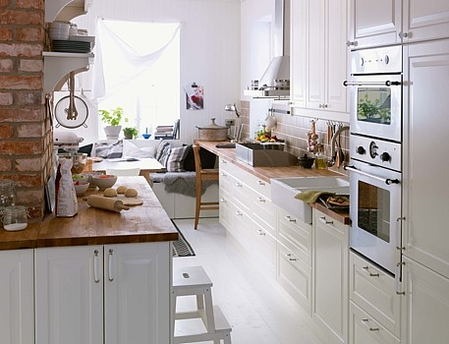
Kuchyně Sigma v kombinaci zelené a dubu grafit se vyznačuje uspořádáním do U a elegantními plochami zdůrazňujícími současný minimalistický trend. Horizontální linky dýhy a hliníkových úchytek s neobvyklou silou barvy vytváří dojem atraktivního futurismu.
FOTO: GORENJE
Chceme-li, aby se nám v nové kuchyni pracovalo dobře a pohodlně, neměla by být vzdálenost mezi těmito třemi základnami větší než osm metrů. Při plánování přemýšlejme také o tom, jak moc se budeme v nové kuchyni natahovat nebo ohýbat, abychom dosáhli na věci denní potřeby.

Kde se dobře pracuje
Optimální dispoziční řešení své kuchyně si vytvoříme podle tzv. pracovního trojúhelníku: V kuchyni ve tvaru písmene I umístíme spotřebiče a skříňky k jedné stěně, kde má pracovní trojúhelník formu přímky. Toto řešení preferujeme v úzkých nebo malých místnostech, ve větším prostoru by vznikla mezi jednotlivými zónami větší vzdálenost.
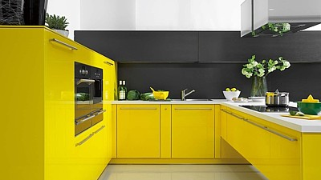
Kuchyňská sestava PROGRES (s jídelnou) v provedení žlutý lak ve vysokém lesku je doplněna dýhou wenge v matu.
FOTO: HANÁK NÁBYTEK
Kuchyně ve tvaru písmene I s ostrůvkem nabízí pracovní plochu i úložný prostor navíc. Ostrůvek lze vybavit samostatným dřezem, sporákem či varnou deskou jedině v případě, že je tu přípojka vody a elektřiny. Mezi skříňkami kuchyňské linky musí být odstup nejméně 120 cm, abychom měli dost místa na otevírání dvířek a zásuvek. Ostrůvek se dá využít také jako barový pult, oddělující kuchyň od jídelny nebo obýváku.
Kuchyni ve tvaru písmene L považujeme za praktickou. Je tu dost místa na práci i na uskladnění potravin. Jde o poměrně časté uspořádání kuchyně, které je vhodné i v případě, že je v místnosti jídelní stůl nebo malý ostrůvek.
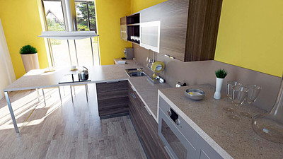
Kuchyňská linka v hnědobéžových tónech je uspořádána do L s důrazem na nestejně vysokou pracovní desku. V místě, kde se nacházejí trouby, je vyšší, zatímco vlastní pracovní plocha, mycí centrum a jídelní stůl spojený s varnou deskou jsou v rovině.
FOTO: KRONOSPAN
Kuchyně ve tvaru písmene U vyžaduje hodně místa. Je vhodná pro ukládání, vaření i přípravu jídla. Takové uspořádání nám umožní dokonalé rozvržení trojúhelníku. Mohou zde pracovat klidně dva lidé, aniž by si překáželi. Také v tomto typu kuchyně by mělo být mezi skříňkami nejméně 120 cm kvůli snadnému pohybu.
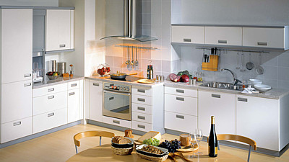
Kuchyně Forma uspořádaná do tvaru L účelně využívá členitost stěny. Barevnost šedé a bílé, jednoduché, hladké linie a dvířka se zahloubenými úchytkami dělají z místnosti příjemný prostor.
FOTO: GORENJE
Kuchyně souběžné nabízejí kuchyňskou linku umístěnou na protilehlých stěnách. Dispozičně může být linka uspořádána tak, že na jedné straně je pracovní plocha a na druhé místo pro uskladnění potravin. Dost místa mezi pracovními plochami zaručí vzdálenost 120 cm.

Dostatečná pracovní plocha
Příprava a vaření jídla vyžadují poměrně dost místa na práci i na nádobí. Proto by měla být pracovní plocha dlouhá 80–140 cm. Delší pracovní plocha by znamenala mnoho zbytečných kroků navíc.
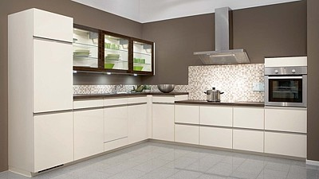
CAMPO je moderní kuchyně uspořádaná do tvaru L. Přední plocha je z dřevovláknité desky s polymerovou fólií ve vysokém lesku. Skříňky jsou k dispozici v širokém výběru a spotřebiče za zvýhodněné ceny.
FOTO: SCONTO
Vhodným místem pro přípravu jídla je pracovní plocha mezi dřezem a sporákem, proto je dobré, aby byl tento prostor dostatečně velký. Vzdálenost 120 cm mezi dvěma souběžnými řadami skříněk dovoluje otevírat dvířka skříněk na obou stranách kuchyňské linky zároveň. Minimální vzdálenost mezi pracovní deskou a horními skříňkami je 50 cm. Skříňky zavěšené níže brání v rozhledu po pracovní ploše.

Bezpečné umístění sporáku
Pracovní plocha po obou stranách sporáku nebo varné desky by měla být nejméně 40 cm. Získáme tak prostor na odkládání horkých hrnců a pánví. Vzdálenost mezi digestoří a varnou deskou má být 65 cm, mezi digestoří a elektrickým nebo plynovým sporákem 75 cm. Pro kuchyňské náčiní, hrnce a pánve vybereme místo poblíž sporáku, abychom měli vše na dosah ruky.
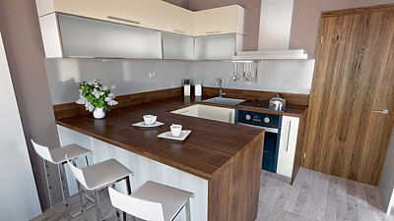
Jednoduchá kuchyň s uspořádáním do tvaru U s výraznou pracovní deskou pozvolně přecházející v jídelní stůl, která se výborně doplňuje s bílým a béžovým laminem.
FOTO: KRONOSPAN
Vaření bude příjemnější, umístíme-li troubu ve výši očí (90 cm nad podlahu) a varnou desku zvlášť. Jednak se nebudeme muset sklánět při kontrole pekáče a trouba bude i mimo dosah dětí. Vedle trouby se osvědčila pracovní deska na odkládání horkých pekáčů.
Kvůli bezpečnosti dětí nedáváme sporák vedle skříňky se zásuvkami, která by se dala použít jako žebřík. Sporák ani myčka nepatří do rohu z toho důvodu, abychom nezablokovali dvířka vedle stojících zásuvek nebo skříněk. Sporák nepatří ani vedle zdi, abychom nepřišli o praktickou pracovní plochu po jeho straně. Navíc by se zeď mohla hodně zahřívat a zašpinit se od jídla, které právě vaříme.
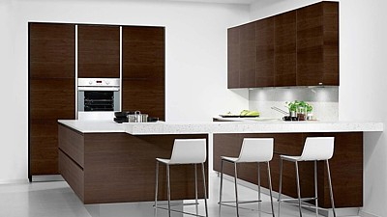
Kuchyně ELITE s ostrůvkovým uspořádáním je ze strukturovaného lamina v dezénu matové oregonské borovice. Výhodou je velký výběr barevných provedení, snadná údržba a příznivá cena. Úchytky nahrazují integrované profily, tvořící originální design kuchyně.
FOTO: HANÁK NÁBYTEK
Vedle rohové nástěnné skříňky by neměla být umístěna komínová digestoř. Nešla by totiž úplně otevírat dvířka skříňky.

Dřez a myčka patří k sobě
Je praktické, když myčku nádobí umístíme poblíž dřezu. Usnadníme si tím plnění myčky a vyndávání umytého nádobí. Blízko dřezu a myčky uložíme sklo, porcelán a příbory, abychom myčku snadno naplnili a bylo rychlejší i vyndávání nádobí. Na příbory je potřeba alespoň jedna zásuvka nebo tyč se závěsným odkapávačem a nástěnný stojan na příbory.
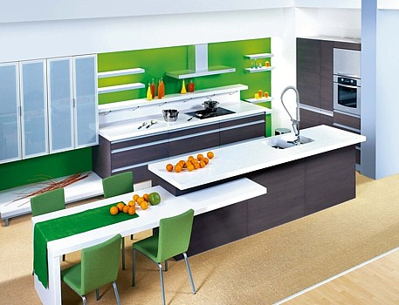
Kuchyně ELITE s ostrůvkovým uspořádáním je ze strukturovaného lamina v dezénu matové oregonské borovice. Výhodou je velký výběr barevných provedení, snadná údržba a příznivá cena. Úchytky nahrazují integrované profily, tvořící originální design kuchyně.
FOTO: HANÁK NÁBYTEK
Plánujeme-li umístění dřezu pod okno, které se většinou otevírá dovnitř, pořídíme si speciální sklopnou nebo zásuvnou dřezovou baterii. Podobně jako sporák nedáváme do rohu ani dřez. Přišli bychom tak o důležitou pracovní plochu.

Místo pro zásuvky a skříňky
V moderní kuchyni se osvědčily plnovýsuvy na přehledné ukládání potravin. Končí-li skříňka vedle zdi, vyplatí se vložit pěticentimetrovou výplň, abychom získali dost místa na otevírání dvířek a zásuvek. Důležité je to i v případě drátěných výsuvných košů nebo při nerovnosti zdí.
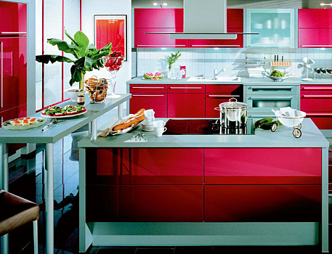
XENO – moderní kuchyně v italském designu v provedení akrylového laku s vysokým leskem odolným proti poškrábání. Snadno se udržuje, lze kombinovat se sklem. Možnost plánování na míru se spotřebiči za zvýhodněné ceny.
FOTO: SCONTO
Výplň použijeme i tehdy, bude-li horní skříňka v blízkosti okna, aby otevírání dvířek nepřekážela případně záclonová tyč. Nevhodné jsou i zásuvky instalované v rohu kuchyně. Při jejich otevírání bychom mohli lehce narazit do dvířek nebo úchytek vedle stojící skříňky.
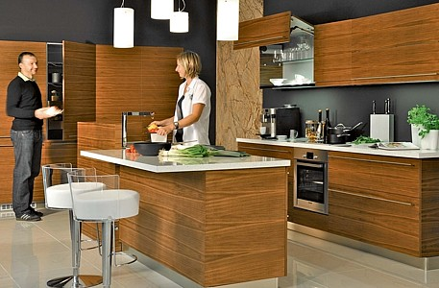
Kuchyně LINE v provedení dýha americký ořech - mat má jednoduché řešení moderní kuchyňské linky, praktické vysoké potravinové skříně, barové sezení (barová židle MIDJ – Bongo), osvětlení pracovní plochy je integrované do horních skříněk.
FOTO: HANÁK NÁBYTEK

